Система автоматизации проектирования регламента профилактического
обслуживания промышленных средств технологической радиосвязи

А.А. Любченко
ФГБОУ ВПО Омский государственный университет путей сообщения, г. Омск

Введение
Одним из способов повышения надежности и безопасности функционирования средств технологической радиосвязи (ТРС), выпускаемых предприятиями радиопромышленности, является организационные мероприятия по проведению технического обслуживания (ТО). Организация процесса эксплуатации устройств ТРС выполняется в соответствии с положениями регламента профилактических работ. Регламент представляет собой набор правил и рекомендаций по ТО, определяющий объем и периодичность работ.
Разработка регламента проведения ТО осуществляется на этапе выполнения конструкторских работ заводом-изготовителем. Применение систем автоматизации проектирования (САПР) позволяет облегчить процесс разработки регламента профилактического обслуживания. В работе [1] были рассмотрены способы выбора и обоснования периодичности обслуживания, а также предложена методика определения рациональной периодичности . Алгоритмизация процедур анализа процессов эксплуатации и ТО устройств ТРС, а также проектных процедур параметрического синтеза, является основой для автоматизированного расчета на ЭВМ. Таким образом, разработка алгоритмов работы САПР регламента технического обслуживания устройств ТРС является актуальной задачей.
Следовательно, целью выполненной научной работы стала разработка системы автоматизации проектирования регламента технического обслуживания промышленных средств радиосвязи, применяемых в различных технологических процессах.
Для достижения поставленной цели были решены следующие задачи:
- Предложена функциональную схему САПР;
- Разработаны алгоритмы проектирующей подсистемы САПР;
- Выполнена программная реализация системы автоматизации с помощью существующих средств программирования.

Функциональная схема САПР
В соответствии с системным подходом САПР представляется в виде взаимосвязанных функциональных подсистем [2]. Структурную схему функционирования САПР регламента ТО средств ТРС предложено представлять в виде блоков, как это показано на рис. 1.
Рис. 1. Функциональная схема САПР
В соответствии со схемой на рис. 1 пользователь САПР осуществляет ввод значений входных неизменяемых параметров, необходимых для выполнения проектных процедур. Для повышения удобства использования САПР ввод необходимых значений параметров выполняется автоматически из базы данных (БД), а пользователю необходимо лишь выбрать из перечня оборудования необходимое наименование устройства ТРС. Доступ к данным БД обеспечивает обслуживающая подсистема САПР, которая также осуществляет функции передачи данных в проектирующую подсистему, планирование и управление вычислительным процессом, распределения имеющихся ресурсов и вывода результатов работы САПР [3].

Алгоритмы проектирующей подсистемы САПР
Проектирующая подсистема САПР включает два блока: модуль многовариантного анализа и параметрического синтеза. Модуль многовариантного анализа основан на алгоритме имитационного моделирования процесса эксплуатации и ТО (ЭиТО) устройств ТРС [1], реализация которого позволяет получить оценки функций коэффициента технического использования и коэффициента готовности . На основании полученных оценок выполняется процедура синтеза параметра, рациональной периодичности обслуживания . Граф-схема алгоритма работы модуля анализа представлена на рис. 2, а.

а
б
Рис. 2. Граф-схемы алгоритмов работы модулей многовариантного анализа (а) и
параметрического синтеза (б) проектирующей подсистемы САПР
Основный цикл алгоритма организован по оптимизируемому параметру периодичности обслуживания . При этом, если не выполняется условие в блоке (1), то процесс моделирования заканчивается без сохранения вычисленных оценок с установлением в единицу флага завершения моделирования (SFlag = 1), следовательно, заданное пользователем значение не позволяет достигнуть величины допустимого коэффициента готовности .
В противном случае моделирование осуществляется до тех пор, пока не выполняется условие в блоке (2). При этом флаг завершения процесса моделирования остается в нулевом состоянии, и далее выполняются процедуры сглаживания и интерполяции массивов полученных оценок. Применение методов сглаживания и интерполяции позволяет сократить затраты машинного времени на выполнение имитационных экспериментов для получения гладких зависимостей, пригодных для оценки параметра .
На основании результатов моделирования в блоке параметрического синтеза выполняются проектные процедуры для определения рекомендуемого значения и его интервала. Работа данного модуля возможна только при завершении процесса моделирования с нулевым значением переменной SFlag, в противном случае необходимо повторно выполнить моделирование, увеличив значение . Граф-схема алгоритма выполнения проектных процедур синтеза подсистемы САПР представлена на рис. 2, б. В соответствии с алгоритмом определение рекомендуемого значения выполняется в три этапа.
1. Определение оптимального значения периодичности ТО осуществляется на основе решение оптимизационной задачи:
. (1)
Для решения задачи (1) использована комбинация метода безусловной одномерной оптимизации, метода золотого сечения, и обратной параболической интерполяции [4].
2. Вычисление допустимого интервала между техническим обслуживанием по заданной величине функции методом дихотомии [5]:
,
где – обратная функция коэффициента готовности .
3. Определение рекомендуемое значение как минимума между оптимальной и допустимой величинами периодичности ТО.
Модули анализа и синтеза является составляющими элементами системы автоматизации, поэтому алгоритм работы САПР регламента технического обслуживания устройств ТРС представляется граф-схемой, приведенной на рис. 3.
Граф-схема на рис. 3 определяет этапы функционирования САПР. Вначале пользователь выбирает из предложенного перечня оборудования устройство ТРС, для которого требуется оценить рекомендуемое значение . Значения всех входных параметров, необходимых для выполнения процедур анализа и синтеза, загружаются из БД. На следующем этапе проводятся вычислительные эксперименты на основе алгоритмов модуля многовариантного анализа. Если моделирование завершено и получены все необходимые для параметрического синтеза характеристики, то далее осуществляется оценка . В противном случае, пользователю необходимо увеличить предельное значение периодичности ТО () и повторить вычислительный эксперимент. На последнем этапе выполняется сохранение в БД результатов проектных процедур и их вывод на устройства отображения информации для наглядного восприятия пользователем.

Рис. 3. Граф-схема алгоритма работы САПР регламента технического обслуживания устройств ТРС
Программное обеспечение САПР
Представленные алгоритмы, составляют математическое обеспечение САПР, кроме которого к комплексу средств автоматизации проектирования относится и программное обеспечение (ПО). ПО САПР регламента технического обслуживания средств ТРС выполнено в пакете Matlab и среде Visual Studio C++.
ПО САПР имеет модульную структуру. Функции обслуживающей подсистемы САПР выполняют общесистемное и базовое ПО, являющимися операционной системой ЭВМ и пакетом программ Matlab, соответственно. Алгоритмы анализа и синтеза проектирующей подсистемой САПР реализуются пакетом прикладных программ.
Программная реализация модуля многовариантного анализа выполнена на языке объектно-ориентированного программирования С++ в виде файла-расширения пакета Matlab, интерфейсной mex-функции [6].
Модуль параметрического синтеза реализован в виде пользовательской M-функции на языке системы Matlab. Сглаживание и интерполяция результатов моделирования выполняется функциями библиотеки «Curve Fitting Toolbox» пакета Matlab [4].
Для взаимодействия пользователя САПР с пакетом прикладных программ разработан графический интерфейс пользователя (ГИП), окно которого представлено на рис. 4. ГИП предоставляет возможности ввода входных данных для моделирования и вычислений, наглядное отображение результатов в виде графиков полученных зависимостей и печать отчета с выходными данными САПР. Интерфейс разработан с помощью встроенного редактора GUIDE пакета Matlab [4].
Окно ГИП разделено на три области. В верхней части окна программы располагается область для выбора устройства ТРС с элементами интерфейса для работы с исходными данными моделирования, загружаемыми из БД, значения которых пользователь имеет возможность изменять. Нажатием кнопки «Восстановить данные из БД» пользователь повторно загружает значения параметров моделирования для выбранного устройства ТРС.

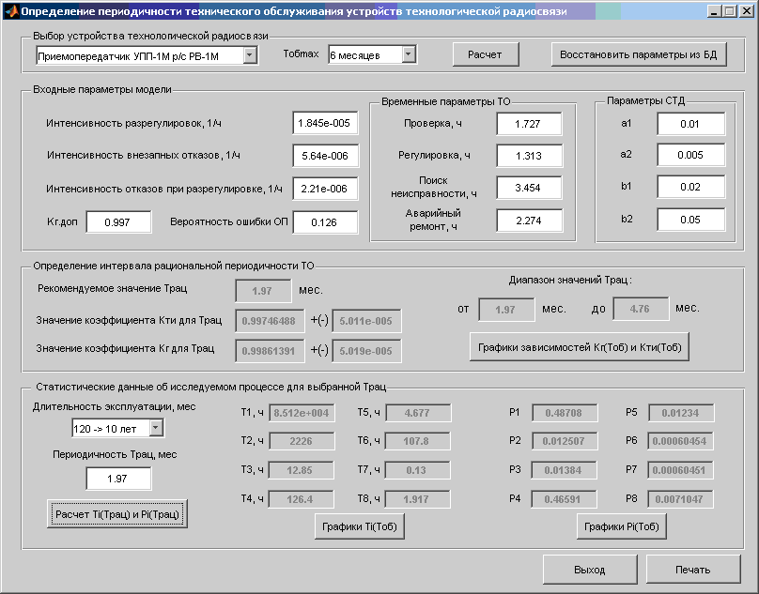
Рис. 4. Интерфейс САПР регламента технического обслуживания устройств ТРС
В центральной части окна ГИП пользователю предоставляется возможность запуска процесса моделирования и определения рекомендуемого значения путем нажатия кнопки «Расчет». Также нажатием кнопки «Графики зависимостей Кг(Тоб) и Кти(Тоб)» осуществляется графическое отображение зависимостей и на основе оценок, полученных в процессе моделирования.
В нижней части окна расположены элементы ГИП для определения статистических данных о процессе эксплуатации и ТО выбранного устройства ТРС для рекомендуемого значения : оценки времени и вероятности пребывания устройства в i-ом состоянии процесса, .
Математическое и программное обеспечение САПР было использовано для оценки периодичности ТО блока приемопередатчика УПП-1М возимой радиостанции РВ-1М. В результате выполненных расчетов, представленных на рис. 4, была получена рекомендуемая величина рациональной периодичности обслуживания равная 1438 ч, что составляет около 2 месяцев и согласуется с данными опытной эксплуатации блока УПП-1М, которые в среднем отказывают через 3-5 месяцев после начала периода нормальной эксплуатации.
Для рекомендуемой периодичности ТО (1,97 мес. = 1438 ч) с помощью системы автоматизации проектирования были определены статистические данные о процессе эксплуатации и ТО блока УПП-1М, представленные в нижней части окна графического интерфейса пользователя (рис. 4). В соответствии с результатами расчета большую часть времени процесса функционирования блок УПП-1М находится в состоянии исправной работы (Т1 = 85120 ч) и разрегулировки (Т2 = 2226 ч). Следовательно, блок исправен 97 % времени от общей продолжительности его эксплуатации (87600 ч ≈ 10 лет). При этом наиболее вероятными состояниями процесса являются исправная работа блока () и его техническое обслуживание (). Оценки вероятности нахождения приемопередатчика в остальных состояниях составляют менее 0,02.

Заключение
В результате выполненной работы по достижению поставленной цели разработано математическое и программное обеспечение системы автоматизации проектирования регламента технического обслуживания средств технологической радиосвязи. Математическое обеспечение представлено алгоритмами выполнения проектных процедур анализа и синтеза. Программное обеспечение САПР реализовано на основе разработанных алгоритмов с применением средств высокоуровневого программирования и визуального построения графического интерфейса пользователя. Программная реализация модулей САПР предоставляет возможность на этапе проектирования в автоматизированном режиме выполнять моделирование процесса эксплуатации и ТО устройств радиосвязи, определять их комплексные показатели надежности, коэффициент готовности и технического использования, и оценивать интервал и рекомендуемое значение рациональной периодичности ТО.

Литература
1. Любченко А.А., Копытов Е.Ю. Определение рациональной периодичности технического обслуживания систем связи с подвижными объектами // Приборы и системы. Управление, контроль, диагностика. – 2012. – №1. – С. 20-24
2. Норенков И.П. Основы автоматизированного проектирования: учебник для вузов – 2-е изд., перераб. и доп. – М.: Изд-во МГТУ им. Н.Э. Баумана, 2002. – 336 с.
3. Авдеев Е.В., Еремин А.Т., Норенков И.П., Песков М.И. Системы автоматизированного проектирования в радиоэлектронике: справочник. – М.: Радио и связь, 1986. – 368 с.
4. Кетков Ю.Л., Кетков А.Ю., Шульц М.М. Matlab 6.x.: программирование численных методов. – СПб.: БХВ-Петербург, 2004. – 672 с.
5. Лапчик М.П., Рагулина М.И., Хеннер Е.К. Численные методы: учебное пособие для студ вузов. – М.: Издательский центр «Академия», 2004. – 384 с.
6. Мартынов Н.Н., Иванов А.П. Matlab 5.x. Вычисления, визуализация, программирование. – М.: КУДИЦ-ОБРАЗ, 2000. – 336 с.

